E-Mobilität: Verfestigungsstrahlen unterstützt Leichtbau
Shot Peening kompensiert notwendige Gewichtsreduktion – Verfahren erhöht Lebensdauer

HAGEN – Mai 2021. Gewichtsreduktion ist ein Topkriterium der E-Mobilität. Zugleich ist eine hohe Dauerschwingbelastbarkeit gefragt. Die Lösung für beide Anforderungen heißt Verfestigungsstrahlen. Das Shot Peening gleicht die Materialeinsparung oder den Einsatz leichterer Materialien aus – etwa beim Umstieg von Stahl auf Alu. Es steigert die Lebensdauer und dynamische Festigkeit von Bauteilen deutlich. KST Kugel-Strahltechnik setzt das Verfestigungsstrahlen für unterschiedlichste Produkte von Automobil-Zulieferern ein. Etwa für Federn, Achsschenkel, Zahnräder, Verbindungselemente und ähnliche dauerschwingbelastete Bauteile.

Hohe dynamische Dauerschwingfestigkeit
Gerade bei dynamisch belasteten Bauteilen ist die Haltbarkeit ein Risikofaktor und damit ein entscheidender Aspekt. Das Shot Peening macht Komponenten auch im Leichtbau deutlich belastbarer. Millionen von Kugeln aus arrondiertem Drahtkorn treffen mit hoher Geschwindigkeit auf die Oberfläche und erzeugen beim Aufprall Druckeigenspannungen in oberflächennahen Schichten. Bauteile erhalten durch die Kaltverfestigung – trotz geringeren Gewichts – die erforderliche dynamische Dauerschwingfestigkeit und Widerstandskraft.

„Problemlöser der E-Mobilität“
„Dieser Stabilisierungseffekt macht das Verfestigungsstrahlen zu einem verlässlichen Problemlöser der E-Mobilität“, unterstreicht KST-Geschäftsführer Marco Heinemann. Der Dienstleister fährt bei Bedarf für Kunden individuelle Versuchsreihen, um planbare Ergebnisse zu erzielen. So können Entwickler die positiven Effekte des Verfestigungstrahlen bereits in der Konstruktionsphase berücksichtigen und das Bauteilgewicht entsprechend reduzieren.

Für Gestellware, Schüttgut und Einzelteile
Die Oberflächenspezialisten strahlen Gestellware, Schüttgut und Einzelteile auf unterschiedlichen Anlagentypen. Bei sehr filigranen Produkten sorgen Trommel-Strahlanlagen für eine 100-prozentige Chargensicherheit. Sie garantieren eine sortenreine Bearbeitung auch von sehr kleinen Komponenten. Generell ist bei metallischen Schüttgütern eine Bauteillänge von bis zu rund 200 Millimetern möglich. Text 2.081 Z. inkl. Leerz.

BU | Foto Nr. | Foto
Das Verfestigungsstrahlen eignet sich für unterschiedlichste dauerschwingbelastete Bauteile von Automobil-Zulieferern: Kegelräder (Foto 130), Federn (Foto 131) etc. | 130 | 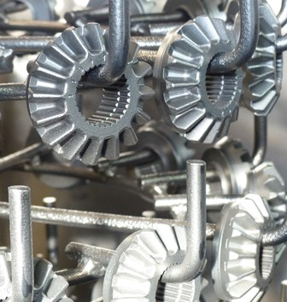
 | 131 | 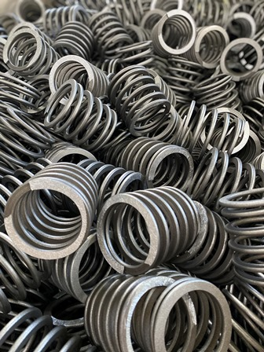

Fotos KST Kugel-Strahltechnik
Abdruck honorarfrei, bitte nur mit Quellenangabe

KURZPROFIL
KST, Kugel-Strahltechnik GmbH, ist seit 1982 Dienstleister auf dem Sektor der Strahltechnik. Standort ist Hagen. Der Lohnstrahler ist Outsourcing-Partner für unterschiedlichste Branchen der metallverarbeitenden Industrie. Sein Slogan „Ein Grund zum Strahlen!“ steht für Erfahrung, Kompetenz, Qualität und Serviceorientierung.

Datenschutz und Abmeldung Pressemitteilungen
Das Thema Datenschutz ist hochaktuell und auch für uns von zentraler Bedeutung. Sie erhalten von uns regelmäßig Pressemitteilungen zu journalistisch relevanten Themen und Neuigkeiten. Die fortgesetzte Verwendung Ihrer E-Mail-Adresse zu diesem Zweck beruht auf unserem diesbezüglichen unternehmerischen Interesse und erfolgt auf Grundlage des Art. 6 Abs. 1 lit. f) DSGVO. Einer entsprechenden Verwendung Ihrer E-Mail-Adresse können Sie jederzeit widersprechen, hierfür genügt eine E-Mail an kst-hagen@mali-pr.de oder ein Klick auf diesen Link.

